Iekšlietu ministrijas
Datums skatāms laika zīmogā
rīkojuma Nr.1-2/814/26
1. pielikums
“Iekšlietu ministrijas
2025. gada 21. marta rīkojuma Nr.1-2/401/25
5.pielikums”

Metodiskie norādījumi Iekšējās drošības fonda 2021. – 2027. gada plānošanas perioda projekta iesnieguma veidlapas un budžeta veidlapas aizpildīšanai

PROJEKTA IESNIEGUMS
Projekta iesnieguma Nr. | Aizpilda vadošā iestāde
Projekta nosaukums | Norādiet projekta nosaukumu
Nacionālās programmas aktivitātes numurs vai konkrētās darbības numurs | Norādiet nacionālās programmas aktivitātes numuru vai konkrētās darbības numuru
Projekta iesniedzējs | Norādiet pilnu projekta iesniedzēja organizācijas nosaukumu
Projekta iesniedzēja organizācijas reģistrācijas Nr. | Norādiet projekta iesniedzēja organizācijas reģistrācijas numuru
Projekta iesniedzēja pievienotās vērtības nodokļa maksātāja reģistrācijas Nr. (ja attiecināms) | Norādiet projekta iesniedzēja organizācijas reģistrācijas numuru Ar pievienotās vērtības nodokli apliekamo personu reģistrā, kā arī, vai par projektā veiktajiem maksājumiem pievienotās vērtības nodokļa summas tiks atgūtas
Projekta iesniedzēja organizācijas juridiskā adrese | Norādiet projekta iesniedzēja organizācijas juridisko adresi
Projekta iesniedzēja organizācijas oficiālā e-pasta adrese | Norādiet e-pasta adresi, kura tiek izmantota projekta iesniedzēja oficiālajā elektroniskajā sarakstē
Projekta iesniedzēja organizācijas tīmekļvietnes adrese (ja attiecināms) | Norādiet projekta iesniedzēja organizācijas tīmekļvietnes adresi
Specifiskais mērķis (IDF)
  1. Informācijas apmaiņa
  2. Pārrobežu sadarbība
  3. Noziedzības novēršana un apkarošana
  Norādiet attiecīgo specifisko mērķi

Kontaktpersonas |  | Organizācijas vadītājs | Finanšu dienesta vadītājs | Projekta vadītājs
Kontaktpersonas | Vārds, uzvārds
Kontaktpersonas | Amats
Kontaktpersonas | Tālrunis
Kontaktpersonas | E-pasta adrese

I. Projekta vispārējais apraksts
- Projekta kopsavilkums: projekta mērķis un galvenās darbības
Aprakstiet visaptverošu, strukturētu projekta būtības kopsavilkumu – projekta mērķi un galvenās projekta darbības.
Lūdzam ņemt vērā, ka šajā punktā norādīto informāciju vadošā iestāde var izmantot preses relīžu sagatavošanai.

- Projekta īstenošanas laiks
Norādiet projekta īstenošanas laiku

Projekta uzsākšanas laiks – ______/________/________/
dd mm gggg

Projekta pabeigšanas laiks –______/________/________/
dd mm gggg
Projekta ilgums (mēneši) –
- Projekta finansējums

Kopējais finansējums – Norādiet summu no projekta iesnieguma Budžeta tāmes 7.2. punkta “Finansēšanas plāns”
Fonda finansējums – Norādiet summu no projekta iesnieguma Budžeta tāmes 7.2. punkta “Finansēšanas plāns”
Valsts budžeta finansējums – Norādiet summu no projekta iesnieguma Budžeta tāmes 7.2. punkta “Finansēšanas plāns”

- Projekta aktualitāte
Aprakstiet projekta problēmu, risinājumu, mērķa grupu.
Norādiet atbilstību politikas plānošanas dokumentiem.
Raksturojiet esošo situāciju un būtiskākās problēmas, kuras projekta ietvaros tiks risinātas. Problēmu izklāstam jābūt strukturētam, skaidram un saprotamam.
Sniedziet informāciju par problēmu aktualitāti šobrīd, kā arī par iepriekš nacionālajā mērogā veiktajiem pasākumiem un/vai paša projekta iesniedzēja veiktajiem pasākumiem problēmu risināšanā.
Situācijas un problēmas analīzē minēto informāciju pamatojiet ar jaunākajiem projekta sagatavošanas brīdī publiski pieejamajiem statistikas datiem, veiktajiem pētījumiem, norādot atsauces uz datu avotu.
Norādiet projekta ietvaros piedāvāto problēmu risinājumu, tai skaitā arī indikatīvi sasniedzamo uzlabojumu salīdzinājumā ar sākotnējo situāciju.
Pamatojiet, kāpēc projektā piedāvātie pasākumi būs visefektīvākais šo problēmu risinājums.
Pamatojiet, kāpēc projekta mērķa sasniegšanai izvēlētie risinājumi ir ekonomiski izdevīgākie, kā arī norādiet, vai būtu iespējami citi alternatīvi risinājumi.
Atspoguļojiet labās prakses pārņemšanu no citu institūciju vai citu dalībvalstu pieredzes (ja attiecināms). Pamatojiet, kāpēc projekta īstenošanā ir nepieciešams piesaistīt sadarbības partneri (ja attiecināms).

- Projekta pasākumi, rezultāti un rādītāji

5.1. Projekta pasākumi un sasniedzamie rezultāti
Norādiet projektu pasākumus un sasniedzamos rezultātus.
Lūdzam ņemt vērā, ka projekta iesniegumā pasākumu numerācijā kā 1. pasākums vienmēr ir jānorāda “Projekta vadība un administrēšana” un kā 2. pasākums – “Projekta publicitāte”. Pasākumu uzskaitījumam un nosaukumiem ir jāsakrīt ar projekta iesnieguma Budžeta tāmes 7.1. punktu.
NB! Attiecībā uz konkrētās darbības projektiem ailē “Projekta pasākuma nosaukums” iekavās lūdzam norādīt arī EK apstiprinātā LV pieteikumā norādīto konkrēto aktivitāšu numuru.
Nr.  p.k. | Projekta pasākuma nosaukums | Pasākuma apraksts | Rezultāts | Rezultāts skaitliskā izteiksmē | Iesaistītie sadarbības partneri
1. | Projekta vadība un administrēšana | Aprakstiet plānoto pasākumu īstenošanas gaitu – veicamās darbības, kas nodrošinās pasākuma rezultāta sasniegšanu. | Norādiet “Īstenots projekts” | Norādiet skaitli “1” | Norādiet iesaistītos partnerus. Piemēram, “IeM IC”
2. | Projekta publicitāte | Aprakstiet, kā tiks nodrošināti publicitātes pasākumi, norādiet:  (publicitātes mērķi, publicitātes mērķauditoriju, galvenos publicitātes vēstījumus, īsu ieskatu galvenajos publicitātes pasākumos, ko plānots organizēt mērķauditorijām)  Šajā ailē jāiekļauj informācija par to, ka “Visos publicitātes un informatīvajos materiālos (tai skaitā, apmācību materiālos) tiks izmantots Eiropas Savienības logo “Līdzfinansē Eiropas Savienība”, kā arī logo “Nacionālais attīstības plāns 2027”. Projekta publicitātē tiks nodrošinātas prasības, kas noteiktas Eiropas Savienības fondu 2021.-2027. gada un Atveseļošanas fonda komunikācijas un dizaina vadlīnijās un Iekšējās drošības fonda, Patvēruma, migrācijas un integrācijas fonda un Finansiāla atbalsta instrumenta robežu pārvaldībai un vīzu politikai 2021.- 2027. gada plānošanas perioda projektu publicitātes un vizuālās identitātes prasībās.” | Vispārīgi norādiet pasākuma plānotos rezultātus (īstenoti pasākumi, publikāciju skaits utt.) | Piemēram,  Publicitātes pasākumu komplekss | Norādiet iesaistītos partnerus. Piemēram, “IeM IC”
2.1. | Preses relīze par projekta uzsākšanu |  |  | Norādiet plānoto preses relīžu skaitu, piemēram “1”
2.2. | Informācija sociālajos tīklos projekta sākumā |  |  | Norādiet plānoto informācijas publikāciju skaitu, piemēram, “2”
2.3. | Informatīvās plāksnes izgatavošana |  |  | Norādiet plānoto informatīvo plākšņu skaitu, piemēram, “1”
2.4. utt.
3. | Norādīt pasākuma nosaukumu | Aprakstiet plānoto pasākumu īstenošanas gaitu – veicamās darbības, kas nodrošinās pasākuma rezultāta sasniegšanu, piemēram, iepirkuma dokumentācijas sagatavošana, iepirkuma izsludināšana, līguma slēgšana, līguma izpildes kontrole utml. | Norādīt rezultātu, kas tiks sasniegts pasākumu īstenojot | Norādīt rezultāta skaitlisko vērtību | Norādīt pasākuma īstenošanā iesaistīto sadarbības partneri
4.

5.2. Projekta atbilstošie Iekšējās drošības fonda 2021.-2027. gada plānošanas perioda nacionālās programmas aktivitātes/konkrētās darbības īstenošanas plānā noteiktie Rezultāta rādītāji

Rādītāja numurs | Rādītāja nosaukums | Plānotā skaitliskā vērtība
Rādītāja numurs | Rādītāja nosaukums | N. gads | N+1. gads | N+2. gads | N+3. gads | Kopā
 | Norādiet projekta ietvaros sasniedzamā Rezultāta rādītāja nosaukumu atbilstoši nacionālās programmas aktivitātes/konkrētās darbības īstenošanas plānā iekļautajai informācijai | Norādiet sasniedzamo kopējā rādītāja vērtību projekta īstenošanas pirmajā kalendārajā gadā. | Norādiet sasniedzamo kopējā rādītāja vērtību projekta īstenošanas otrajā kalendārajā gadā. | Norādiet sasniedzamo kopējā rādītāja vērtību projekta īstenošanas trešajā kalendārajā gadā. | Norādiet sasniedzamo kopējā rādītāja vērtību projekta īstenošanas ceturtajā kalendārajā gadā. | Norādiet sasniedzamo rādītāju kopējo skaitlisko vērtību.

5.3. Projekta atbilstošie Iekšējās drošības fonda 2021.-2027. gada plānošanas perioda nacionālās programmas aktivitātes/konkrētās darbības īstenošanas plānā noteiktie Iznākuma rādītāji

Rādītāja numurs | Rādītāja nosaukums | Plānotā skaitliskā vērtība
Rādītāja numurs | Rādītāja nosaukums | N. gads | N+1. gads | N+2. gads | N+3. gads | Kopā
 | Norādiet projekta ietvaros sasniedzamā Rezultāta rādītāja nosaukumu atbilstoši nacionālās programmas aktivitātes/konkrētās darbības īstenošanas plānā iekļautajai informācijai | Norādiet sasniedzamo kopējā iznākuma rādītāja vērtību projekta īstenošanas pirmajā kalendārajā gadā. | Norādiet sasniedzamo kopējā iznākuma rādītāja vērtību projekta īstenošanas otrajā kalendārajā gadā. | Norādiet sasniedzamo kopējā iznākuma rādītāja vērtību projekta īstenošanas trešajā kalendārajā gadā. | Norādiet sasniedzamo kopējā iznākuma rādītāja vērtību projekta īstenošanas ceturtajā kalendārajā gadā. | Norādiet kopējo sasniedzamo kopējo  Iznākuma rādītāju skaitlisko vērtību.

II. Projekta īstenošanas apraksts

- Projekta īstenošanas kapacitāte
Aprakstiet, kāda būs projekta īstenošanas praktiskā organizācija (piemēram, sanāksmju biežums u.tml.) un personāls. Norādiet personālu, kas attiecas uz tiešajām izmaksām un kas uz netiešajām, nodrošinot izsekojamību arī budžeta kopsavilkumā.
Ņemiet vērā, ka vienu reizi ceturksnī piedalīties projekta uzraudzības sēdē, ja tādas tiek organizētas, ir jāuzaicina Iekšlietu ministrijas kā vadošās iestādes pārstāvis.

- Projekta īstenošanas, administrēšanas un uzraudzības apraksts
Aprakstiet plānotos projekta īstenošanas uzraudzības pasākumus (iekšējās kontroles sistēmas), kas tiks veikti, lai nodrošinātu projekta kvalitatīvu īstenošanu, vadību un uzraudzību.
Norādiet projekta vadības un uzraudzības shēmu.

- Projekta īstenošanas risku izvērtējums
N.p.k. | Riska nosaukums | Riska apraksts | Riska ietekme  (augsta, vidēja, zema) | Riska iestāšanās varbūtība (augsta, vidēja, zema) | Riska novēršanas, mazināšanas pasākumi
 | Norādiet konkrētus projekta:  1) vadības riskus  2) finanšu riskus,  3) īstenošana riskus,  4)rezultātu un iznākuma rādītāju nesasniegšanas riskus | Aprakstiet kā iepriekšminētie riski var nelabvēlīgi ietekmēt, traucēt vai kavēt projekta īstenošanas gaitu.  Piemēram:  Nepareizi saplānota finanšu plūsma, tirgus cenu nepārzināšana, neatbilstoši veikti izdevumi, sadārdzinājumi un inflācija, kuras dēļ, uzsākot projekta īstenošanu, plānotās izmaksas var būtiski atšķirties no reālajām, izmaiņas normatīvajos aktos, kas ietekmē projekta finanšu plūsmu, dubultā finansējuma risks, ja projekta iesniedzējs īsteno vairākus projektus vienlaicīgi. | Novērtējot riska ietekmes līmeni, ņem vērā tā ietekmi uz projektu kopumā – projekta finanšu resursiem, projektam atvēlēto laiku, plānotajām darbībām, rezultātiem un citiem projektam raksturīgiem faktoriem. Var izmantot šādu risku ietekmes novērtēšanas skalu:  Riska ietekme ir augsta, ja riska iestāšanās gadījumā tam ir būtiska ietekme un ir būtiski apdraudēta projekta ieviešana, mērķu un rādītāju sasniegšana, būtiski jāpalielina finansējums vai rodas apjomīgi zaudējumi.  Riska ietekme ir vidēja, ja riska iestāšanās gadījumā, tas var ietekmēt projekta īstenošanu, kavēt projekta sekmīgu ieviešanu un mērķu sasniegšanu.  Riska ietekme ir zema, ja riska iestāšanās gadījumā tam nav būtiskas ietekmes un tas neietekmē projekta ieviešanu. | Analizējiet riska iestāšanās varbūtību un biežumu projekta īstenošanas laikā vai noteiktā laika periodā, piemēram, attiecīgās darbības īstenošanas laikā, ja risks attiecināms tikai uz konkrētu darbību. Riska iestāšanās varbūtībai var izmantot šādu skalu:  Iestāšanās varbūtība ir augsta, ja ir droši vai gandrīz droši, ka risks iestāsies, piemēram, reizi gadā;  Iestāšanās varbūtība ir vidēja, ja ir iespējams (diezgan iespējams), ka risks iestāsies, piemēram, vienu reizi projekta laikā;  Iestāšanās varbūtība ir zema, ja mazticams, ka risks iestāsies, var notikt tikai ārkārtas gadījumos. | Norādiet plānotos un ieviešanas procesā esošos pasākumus, kas mazina riska ietekmes līmeni vai mazina iestāšanās varbūtību, tai skaitā norādiet informāciju par pasākumu īstenošanas biežumu un atbildīgos veicējus. Izstrādājot pasākumus, jāņem vērā, ka pasākumiem ir jābūt reāliem, ekonomiskiem (izmaksām ir jābūt mazākām nekā iespējamie zaudējumi), koordinētiem visos līmeņos un atbilstošiem projekta iesniedzēja izstrādātajiem vadības un kontroles pasākumiem (iekšējiem normatīvajiem aktiem), kas nodrošina kvalitatīvu projekta ieviešanu.

- Projekta saturiskā saistība ar citiem pēdējos 3 gados īstenotajiem/ īstenošanā esošiem projektiem
Norādiet pēdējo 3 gadu laikā īstenotos projektus, ar kuriem saskatāt demarkāciju un/vai sinerģiju

III. Horizontālā principa “Vienlīdzība, iekļaušana, ne-diskriminācija un pamattiesību ievērošana” ievērošanas apraksts
- Sasaistes ar horizontālo principu “Vienlīdzība, iekļaušana, nediskriminācija un pamattiesību ievērošana” apraksts un projektā plānotie horizontālā principa “Vienlīdzība, iekļaušana, nediskriminācija un pamattiesību ievērošana” ieviešanai sasniedzamie rādītāji
Aprakstiet vispārīgās un specifiskās darbības, kas tiks īstenotas projektā un kā tās veicinās dzimumu līdztiesību, personu ar invaliditāti tiesību ievērošanu un iekļaušanu un nediskrimināciju vecuma, dzimuma, reliģiskās vai etniskās piederības dēļ.

Atkarībā no projekta ietekmes uz horizontālo principu, projektā ir jāparedz vismaz (minimālās prasības):
1)projektiem ar tiešu ietekmi uz horizontālo principu:
3 vispārīgas HP VINPI darbības
3 specifiskas HP VINPI darbības
2 HP VINPI rādītāji;

2)projektiem ar netiešu ietekmi uz horizontālo principu:
3 vispārīgas HP VINPI darbības
1 specifiska HP VINPI darbība
1 HP VINPI rādītājs;

3)projektiem, kuriem nav ietekmes uz horizontālo principu:
3 vispārīgas HP VINPI darbības.

Labklājības ministrijas izstrādātās vadlīnijas ir pieejamas: https://www.lm.gov.lv/lv/vadlinijas-horizontala-principa-vienlidziba-ieklausana-nediskriminacija-un-pamattiesibu-ieverosana-istenosanai-un-uzraudzibai-idf-irpvp-pmif-2021-2027.
IV. Horizontālā principa “Nenodarīt būtisku kaitējumu” ievērošanas apraksts
11.
Sniedziet informāciju, vai atbilstoši nacionālās programmas aktivitātes / konkrētās darbības īstenošanas plāna pielikumā apstiprinātajam horizontālā principa „Nenodarīt būtisku kaitējumu” novērtējumam, projektam ir būtiska vai nebūtiska paredzamā ietekme uz vides mērķiem.
Norādiet darbības, ko apņematies ievērot atbilstoši nacionālās programmas aktivitātes / konkrētās darbības īstenošanas plāna pielikumā apstiprinātajam horizontālā principa „Nenodarīt būtisku kaitējumu” novērtējumam.
V. Projekta rezultātu ilgtspējas apraksts
12. Projekta sasniegto rezultātu nodrošināšana pēc projekta beigām
Norādiet projekta ietekmi uz:
- valsts budžetu (papildus projektā plānotajam finansējumam (izņemot līdzfinansējumu) no budžeta nepieciešamais papildus finansējums);
- amata vietām (vai projekta īstenošana rada nepieciešamību izveidot papildus amata vietas);
- uzturēšanas izmaksām pēc projekta pabeigšanas.
Norādiet projekta ietvaros sasniegto rezultātu izmantošanu pēc projekta beigām (rezultātu ilgtspēju un ilgumu).
Norādiet, vai, izmantojot attiecīgā fonda finansējumu vai citus finanšu instrumentus, ir plānots projektu turpināt arī nākotnē.

VI. Projekta sadarbības partneri (ja attiecināms)
Lūdzam ņemt vērā, ka šajā sadaļā jānorāda projekta īstenošanā iesaistītais sadarbības partneris, kas piedalās projektā plānoto pasākumu īstenošanā un kuram projekta budžetā tiek plānots finansējums.

Projekta sadarbības partnera organizācijas nosaukums | Norādiet projekta sadarbības partnera nosaukumu
Reģ nr./ Nod. maks. Reģ. nr. | Norādiet projekta sadarbības partnera organizācijas reģistrācijas numuru Ar pievienotās vērtības nodokli apliekamo personu reģistrā, kā arī, vai par projektā veiktajiem maksājumiem pievienotās vērtības nodokļa summas tiks atgūtas
Projekta sadarbības partnera veids | Norādiet, vai projekta sadarbības partneris ir tiešās vai pastarpinātās pārvaldes iestāde, atvasināta publiska persona, cita valsts iestāde; Latvijas Republikā atbilstoši normatīvajiem aktiem reģistrēta privāto tiesību juridiskā persona vai personu apvienība; starptautiska organizācija, kura atbilst fonda mērķiem
Projekta sadarbības partnera organizācijas juridiskā adrese | Norādiet projekta sadarbības partnera organizācijas institūcijas juridisko adresi
Projekta sadarbības partnera organizācijas elektroniskā pasta adrese un tīmekļvietnes adrese | Norādiet projekta partnera organizācijas elektroniskā pasta adresi un tīmekļvietnes adresi
Projekta sadarbības partnera izvēles pamatojums | Projekta sadarbības partnera ieguldījums projektā un ieguvumi no dalības projektā

VII. Projekta budžeta tāme
Projekta budžeta tāmes veidlapa ir MS Excel failā.

Projekta iesniedzēja organizācijas vadītājs
Projekta iesniedzēja organizācijas vadītājs | (amats) | (vārds, uzvārds) | (paraksts) | (datums)

Piezīme. Dokumenta rekvizītus “paraksts” un “datums” neaizpilda, ja elektroniskais dokuments ir sagatavots atbilstoši normatīvajiem aktiem par elektronisko dokumentu noformēšanu.

Projekta budžeta tāme

Ieteikumi projekta budžeta tāmes aizpildīšanai
  - Plānojot projektam nepieciešamo finansējumu, jāņem vērā, ka izmaksām jābūt pamatotām un atbilstošām tirgus cenām, par izmaksu pozīcijām, kas pārsniedz 100 000 euro bez PVN, jāiesniedz tirgus izpētes dokumentācija. Vērtējot projekta iesniegumu, vadošā iestāde var lūgt aritmētiski precizēt projekta budžeta tāmē norādīto izmaksu apmēru, pieprasīt projekta budžeta tāmē ietverto izmaksu pamatojumu vai aprēķinu, samazināt plānotās izmaksas vai veikt izmaiņas pēc būtības, ja kāda izdevumu kategorija neatbilst šajos metodiskajos norādījumos iekļautajiem nosacījumiem.
  - Izmaksas, kas saistītas ar projekta iesnieguma sagatavošanu un projekta gala pārskata sagatavošanu, nav uzskatāmas par attiecināmajām izmaksām.
  - Projekta budžetam ir jāatbilst projekta budžeta veidlapā “Budžeta kopsavilkums” iekļautajām izmaksu pozīcijām, nedrīkst būt pozīcija “Rezerve”, “Līdzekļi neparedzētiem gadījumiem” un tml.
  - Netiešajās izmaksās nedrīkst iekļaut iespējamo tiešo izmaksu “sadārdzinājumu” vai izmaksas, kas pēc būtības ir projekta tiešās izmaksas.

Projekta budžeta tāmes sagatavošana iesniegšanai vadošajā iestādē

Projekta budžeta veidlapa sastāv no 3 darba lapām:
- 7.1. Laika grafiks;
- 7.2. Finansēšanas plāns;
- 7.3. Budžeta kopsavilkums.

7.1. “Projekta pasākumu īstenošanas grafiks” aizpildīšana
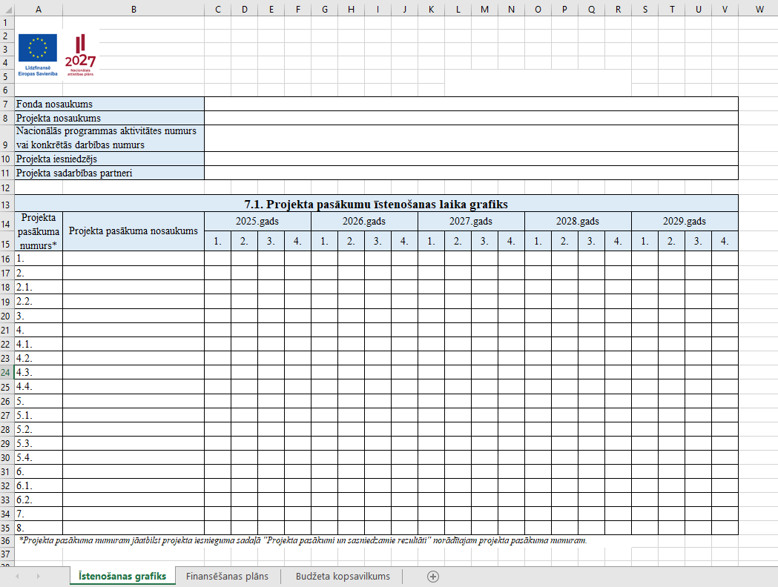
(attēls 1.1.)
Norādīt projekta pamatinformāciju - fonda nosaukums, projekta nosaukums, projekta iesniedzējs, projekta sadarbības partneri.
A kolonna norādīt pasākuma numuru, B kolonnā – pasākuma nosaukumu un attiecīgi pie katra pasākuma, ar atzīmi “X” atzīmēt pasākumus, kuri tiks īstenoti konkrētā projekta īstenošanas gada ceturkšņos. Dzēst tās gadu sadaļas, kas uz projekta īstenošanas periodu nav attiecināmas.
7.2. “Finansēšanas plāns” aizpildīšana
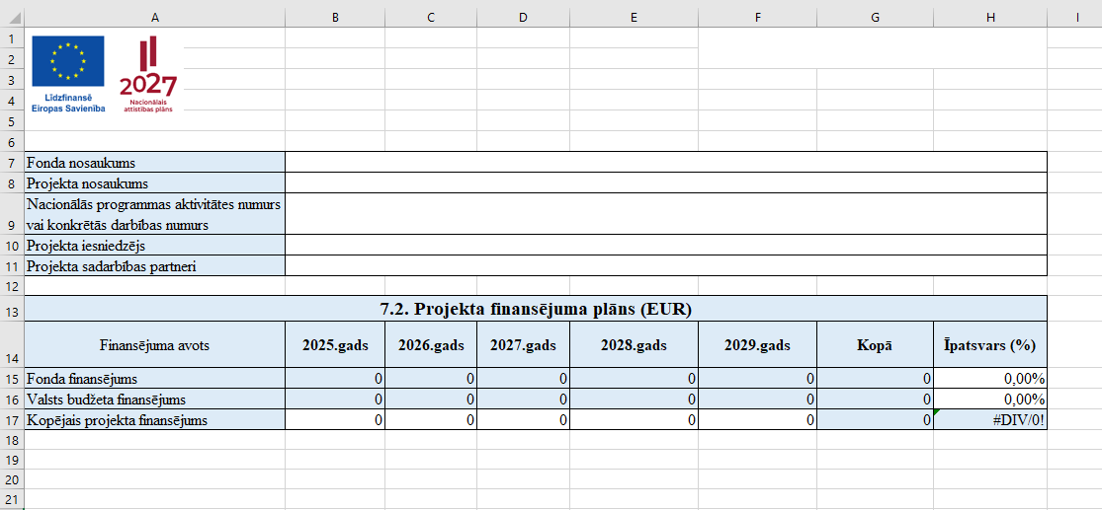
(attēls 1.2.)
Projekta iesniedzējs aizpilda 17. rindu, kur ievada Kopējo projekta finansējumu gados.
Tālāk iesniedzējs aizpilda H14 un H15 šūnas, kur ievada procentuālo īpatsvaru starp fonda finansējumu un valsts budžeta finansējumu.
15. un 16. rinda aprēķināsies automātiski.
G Kolonna “Kopā” aprēķināsies automātiski.

7.3. “Budžeta kopsavilkums” aizpildīšana*
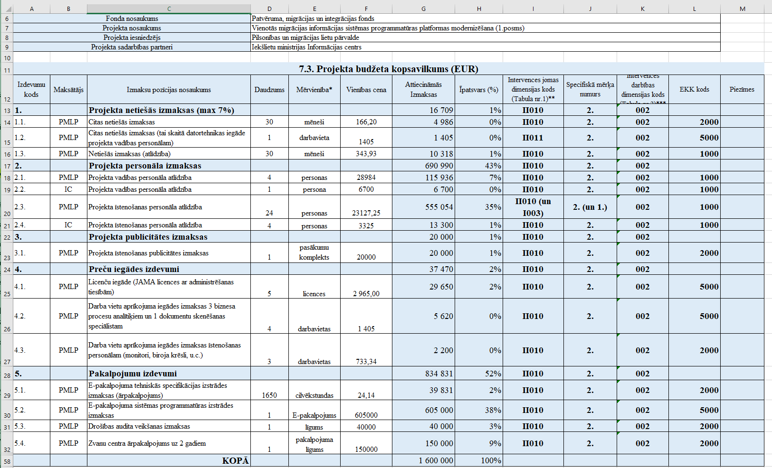

(attēls 1.3.)
Sagatavojot projekta budžetu, nedrīkst dzēst G kolonnā esošās formulas (Daudzums x Vienības cena).

- A kolonnā “Izdevumu kods” jānorāda numerācija pēc kārtas (tai skaitā apakšpunktu), Izdevumu kods Nr. 1 Projekta netiešās izmaksas, Nr.2 Projekta personāla izmaksas un Nr.3 Projekta publicitātes izmaksas ir definētas visiem projektiem vienādas, tālāko numerāciju projekta iesniedzējs var veidot pēc nepieciešamības;
- B kolonnā “Maksātājs” jānorāda, kam izdevumi tiek plānoti (finansējuma saņēmēja vai sadarbības partnera nosaukuma saīsinājums, piemēram, Valsts robežsardze - VRS).
- C kolonnā “Izmaksu pozīcijas nosaukums” jānorāda izmaksu atšifrējums, piemēram, tulkošanas izmaksas, komandējumu izmaksas, apmācību izmaksas utt. Izmaksu veidi netiek dalīti pa pasākumiem, bet jānorāda visos pasākumos kopā plānoto nepieciešamo finansējumu, piemēram, komandējumu izmaksas tiek plānotas 3 pasākumos, budžetā tās tiek norādītas vienā ierakstā, sadalot pozīcijās – dienas nauda, ceļa izdevumi, naktsmītnes izmaksas;
- D kolonnā “Daudzums” jānorāda plānotais vienību skaits;
- E kolonnā “Mērvienība” jānorāda izmaksu vienības nosaukums, piemēram, mēnesis, gab., dienas, stundas, līgums;
- F kolonnā “Vienības cena” jānorāda vienas vienības plānotās izmaksas, ja vienības cena ir ar centiem, norādīt arī tos;
- G kolonnā “Attiecināmās izmaksas” tiks automātiski aprēķinātas kopējās izmaksas, reizinot vienību skaitu ar vienības cenu un noapaļojot veselos skaitļos (piemēram, ja vienību skaits ir 5, cena 33,67, tad kopā būs 168 euro, nevis 168,35 euro. Ja vienību skaits ir 5 un cena 33,75 euro, tad kopā būs 169 euro, nevis 168,75 euro);
- (Ja projektā netiek ietverta vienas vienības cenas kolonna, tad nepieciešams manuāli ievadīt kopējā finansējuma daudzumu apakš sadaļās – augšējās sadaļas aprēķinās kopskaitu automātiski);
- H kolonnā Procenti, Netiešajām izmaksām jāprecizē formula, norādot aprēķinu tikai pret konkrētā Maksātāja kopējiem tiešajiem izdevumiem (ja projektā piesaistīti arī sadarbības partneri);
- I līdz L kolonnās nepieciešams atzīmēt katras izmaksu pozīcijas intervences kodus un ekonomiskās klasifikācijas kodus, un mērķa numurus. Intervences jomas dimensijas kodus un Intervences darbības dimensijas kodus projektam nepieciešams norādīt saskaņā ar nacionālās programmas īstenošanas plānā norādīto informāciju.

1.sadaļā “Projekta netiešās izmaksas” ir jāiekļauj visas izmaksas, kas saistītas ar projekta administrēšanu, bet nav tieši saistītas ar projekta mērķu sasniegšanu:
  - projekta administrēšanai nepieciešamās personāla izmaksas, telpu īres, nomas, nolietojuma vai uzturēšanas izmaksas;
  - sakaru pakalpojumu un kancelejas preču izmaksas;
  - kredītiestādes pakalpojumu maksa un nodevas (izņemot kredītiestādes garantijas);
  - aprīkojuma izmaksas, kas paredzētas projekta vadībai;
  - citas izmaksas, kas nav attiecināmas uz projekta tiešajām izmaksām;

Netiešās attiecināmās izmaksas ir vienotas likmes izmaksas un tās Projektiem par kuriem Vadošā iestāde ir nosūtījusi ierobežotas atlases uzaicinājumu pēc grozījumu izmaksu attiecināmības nosacījumos apstiprināšanas, ir:
- 7 % no projekta tiešajām attiecināmajām izmaksām, ja apstiprinātā Projekta finansējums projekta attiecināmo izmaksu segšanai ir ne mazāks kā 50 000 euro un ne lielāks kā 2 000 000 euro;
- 4 % no projekta tiešajām attiecināmajām izmaksām, ja apstiprinātā Projekta finansējums projekta attiecināmo izmaksu segšanai ir ne mazāks kā 2 000 001 euro un ne lielāks kā 5 000 000 euro;
- 3 % no projekta tiešajām attiecināmajām izmaksām, ja apstiprinātā Projekta finansējums projekta attiecināmo izmaksu segšanai ir ne mazāks kā 5 000 001 euro un ne lielāks kā 10 000 000 euro;
- 2 % no projekta tiešajām attiecināmajām izmaksām, ja apstiprinātā Projekta finansējums projekta attiecināmo izmaksu segšanai ir ne mazāks kā 10 000 001 euro un ne lielāks kā 18 000 000 euro;
- 1 % no projekta tiešajām attiecināmajām izmaksām, ja apstiprinātā Projekta finansējums projekta attiecināmo izmaksu segšanai ir ne mazāks kā 18 000 001 euro.

Ja apstiprinātais Projekts tiek finansēts saskaņā ar Regulas Nr.1147/2021 11. panta 1. punkta a) apakšpunktu, Regulas Nr.1148/2021 8. panta 1. punkta a) apakšpunktu vai Regulas Nr.1149/2021 8. panta 1. punkta a) apakšpunktu, Vadošā iestāde ierobežotas atlases uzaicinājumā var norādīt citu netiešo attiecināmo izmaksu likmi.

2. sadaļā “Projekta personāla izmaksas” ir iekļaujamas izmaksas projekta īstenošanā tieši iesaistītajam personālam (piemēram, projekta vadītājs, koordinators, grāmatvedis, speciālists, eksperts), kurš ir darba tiesiskās attiecībās ar finansējuma saņēmēju. Personāla piesaiste projektā ir pieļaujama vienā no šādiem veidiem:
- kā normālais darba laiks vai nepilnais darba laiks, atlīdzības apmēru nosakot saskaņā ar iestādes parasto praksi un Latvijas Republikas normatīvo aktu prasībām, tai skaitā pabalstus, kompensācijas un veselības apdrošināšanu;
- kā papildu amata aprakstā neparedzētu pienākumu pildīšana, nosakot piemaksu par papildu amata aprakstā noteikto pienākumu pildīšanu;
  - viens darbinieks var būt iesaistīts vairāku projektu īstenošanā;
  - atlīdzības izmaksas jāatspoguļo vienā ierakstā - kopā ar Darba devēja VSAOI izmaksām (ja attiecināms, arī riska nodevas izmaksas).
  - Projekta vadības izmaksas un projekta īstenošanas personāla izmaksas izdala atsevišķi.

!!! Šajā izmaksu kategorijā neiekļauj:
- uzņēmuma līguma, autoratlīdzības līguma vai pakalpojuma līguma ar fizisku personu izmaksas.”

